Χημεία Γ/ Γυμνασίου
Περιοδικός Πίνακας

ΟΝΟΜΑΤΕΠΩΝΥΜΟ________________________________________

1. Να συμπληρώσετε την ακροστιχίδα που αφορά τον Περιοδικό Πίνακα:

Π _ _ _ _ _ _ _ 1. Ο πίνακας έχει επτά…
_ Ε _ _ _ _ _ 2. Τα περισσότερα στοιχεία είναι…
_ _ Ρ _ _ 3. Τα στοιχεία της 18ης ομάδας είναι όλα …
Ι _ _ _ _ _ _ _ _ 4. Τα στοιχεία που ανήκουν στην ίδια στήλη έχουν κοινές …
Ο _ _ _ _ _ 5. Οι κάθετες στήλες του πίνακα
Δ _ _ _ _ _ _ _ 6. Ο Π.Π. έχει συνολικά ….κάθετες στήλες
_ _ _ Ι _ _ _ _ _ 7. Κανονικά είναι στοιχεία της 7ης οριζόντιας γραμμής
του Π.Π αλλά γράφονται στο παράρτημα
_ _ Κ _ _ _ _ 8. Σ’ αυτή την ομάδα ανήκει το λίθιο
_ _ Ο _ _ _ _ 9. Με αυτόν τον αριθμό ταξινομούνται τα στοιχεία στον Π.Π
Σ _ _ _ _ _ _ _ 10. Σ’ αυτές κινούνται τα ηλεκτρόνια των ατόμων.

2. Να παρατηρήσετε το παρακάτω τμήμα του περιοδικού πίνακα και
να συμπληρώσετε τις παρακάτω προτάσεις:

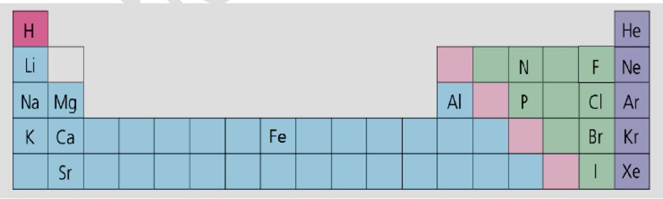

α. Δύο αλκάλια είναι το ………… και το ………….
β .Δύο αλκαλικές γαίες είναι το ………… και το ……….
γ. Δύο αλογόνα είναι το ……… και το ……………….
δ. Τα στοιχεία Μg, Cl και Ar βρίσκονται στην ίδια …………….
ε. Τρία Ευγενή αέρια είναι τα στοιχεία ………………. ……………….. και ………………
στ. Η ταξινόμηση των στοιχείων στον Π.Π. έγινε με βάση τον …………… ……………….
η. Το στοιχείο που βρίσκεται στη 2η ομάδα και στη 3η περίοδο είναι το ………..
θ. Στον πλήρη περιοδικό πίνακα υπάρχουν ακόμη ……….γραμμές
ι. Το Br και το Cl βρίσκονται στην ίδια ………………………..

Στις ερωτήσεις 3,4 να κυκλώσετε τη σωστή απάντηση

3. Η διάταξη των στοιχείων στην ίδια ομάδα του Περιοδικού Πίνακα δείχνει πως :
α) υπάρχουν κοινές ιδιότητες β) υπάρχουν ίδιοι ατομικοί αριθμοί.
γ) είναι όλα μέταλλα δ) είναι όλα αμέταλλα.

4. Ποιός είναι ο παράγοντας που καθορίζει τις χημικές ιδιότητες ενός στοιχείου;
α. Ο αριθμός νετρονίων του πυρήνα β. Ο όγκος που καταλαμβάνουν
γ. Ο αριθμός ηλεκτρονίων στην εξωτερική στοιβάδα δ. Το βάρος τους

5. Να διατυπώσετε το νόμο της περιοδικότητας

